TP5:

1. 将phpexcel文件夹放入public同级目录的extend下
2. 进行生成表格并下载的方法里
3. 引入Sun.php
4. 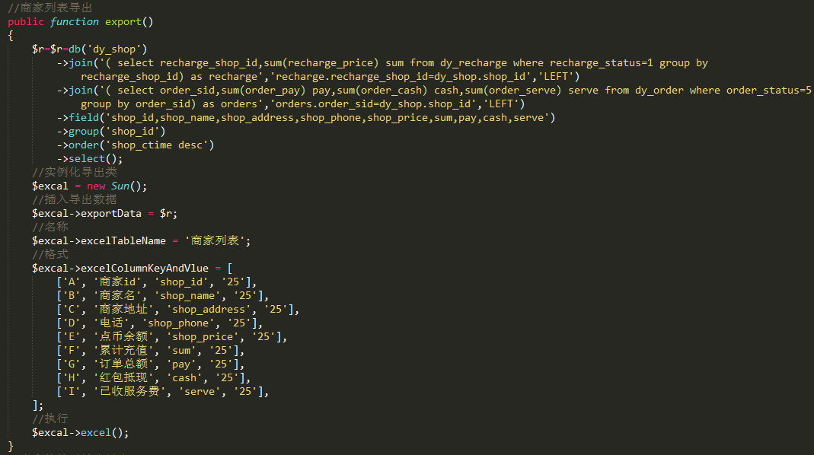
5. 导出按钮直接跳转至该方法即可